РЕЗУЛЬТАТЫ (РЕЙТИНГ)УЧАСТНИКОВ II
(муниципального ) этапа Всероссийской олимпиады школьников
по _____русскому языку____________
(учебный предмет)
В Карачаево-Черкесской Республике в 2017-2018 учебном году в МБОУ «Гимназия № 19» г. Черкесска
7класс

№ п/п | Ф.И.О. участника | Школа | класс | Количество баллов |  |  | Занятое место (рейтинг) | Статус (победителя/  призера/участника)
 |  |  |  | Максимально возможное | Фактически набранное участником
1 | Урусова Камилла Руслановна | МКОУ «Гимназия № 5» | 7 | 38 | 33 |  | 1 | Победитель
2 | Буклова Дарья Дмитриевна | МКОУ «СОШ № 10» | 7 | 38 | 29 |  | 2 | призёр
3 | Кивистик Софья Владимировна | МКОУ «Гимназия № 17» | 7 | 38 | 26 |  | 3 | призёр
4 | Качук Лилия | ОУ «Академическая Гимназия» | 7 | 38 | 25 |  | 4 | призёр
5 | Дорогань Дарья Валерьевна | МКОУ «СОШ № 3» | 7 | 38 | 23 |  | 5 | призёр
6 | Токова Аэлита Радмировна | МБОУ «ЦО №11» | 7 | 38 | 21 |  | 6 | участник
7 | Курманова Елизавета Андреевна | МБОУ «Гимназия № 18» | 7 | 38 | 21 |  | 6 | участник
8 | Пужевская Янна Алексеевна | МКОУ «Лицей № 15» | 7 | 38 | 19 |  | 7 | участник
9 | Дзуцева Энола Тимуровна | МКОУ «СОШ № 2» | 7 | 38 | 18 |  | 8 | участник
10 | Григорова Елена Денисовна | МКОУ «СОШ № 4» | 7 | 38 | 18 |  | 8 | участник
11 | Усов Артем Александрович | МКОУ «Гимназия № 13» | 7 | 38 | 18 |  | 8 | участник
12 | Дубаи Имран Моад | МКОУ «Гимназия № 9» | 7 | 38 | 17 |  | 9 | участник
13 | Узденова Фатима Султановна | МБОУ «Гимназия № 19» | 7 | 38 | 17 |  | 9 | участник
14 | Аджибекова Аида Игоревна | МКОУ «СОШ № 7» | 7 | 38 | 16 |  | 10 | участник
15 | Джантемирова Камилла Аслановна | МБОУ «Гимназия № 16-детский сад» | 7 | 38 | 16 |  | 10 | участник
16 | Джанкёзова Лилия Руслановна | МКОУ «СОШ № 8» | 7 | 38 | 12 |  | 11 | участник
17 | Радченко Яна Александровна | МКОУ «СОШ № 6» | 7 | 38 | 8 |  | 12 | участник
18 | Аджиева Айсанат Азрет-Алиевна | МКОУ «ООШ № 12» | 7 | не явилась |  |  |  | участник

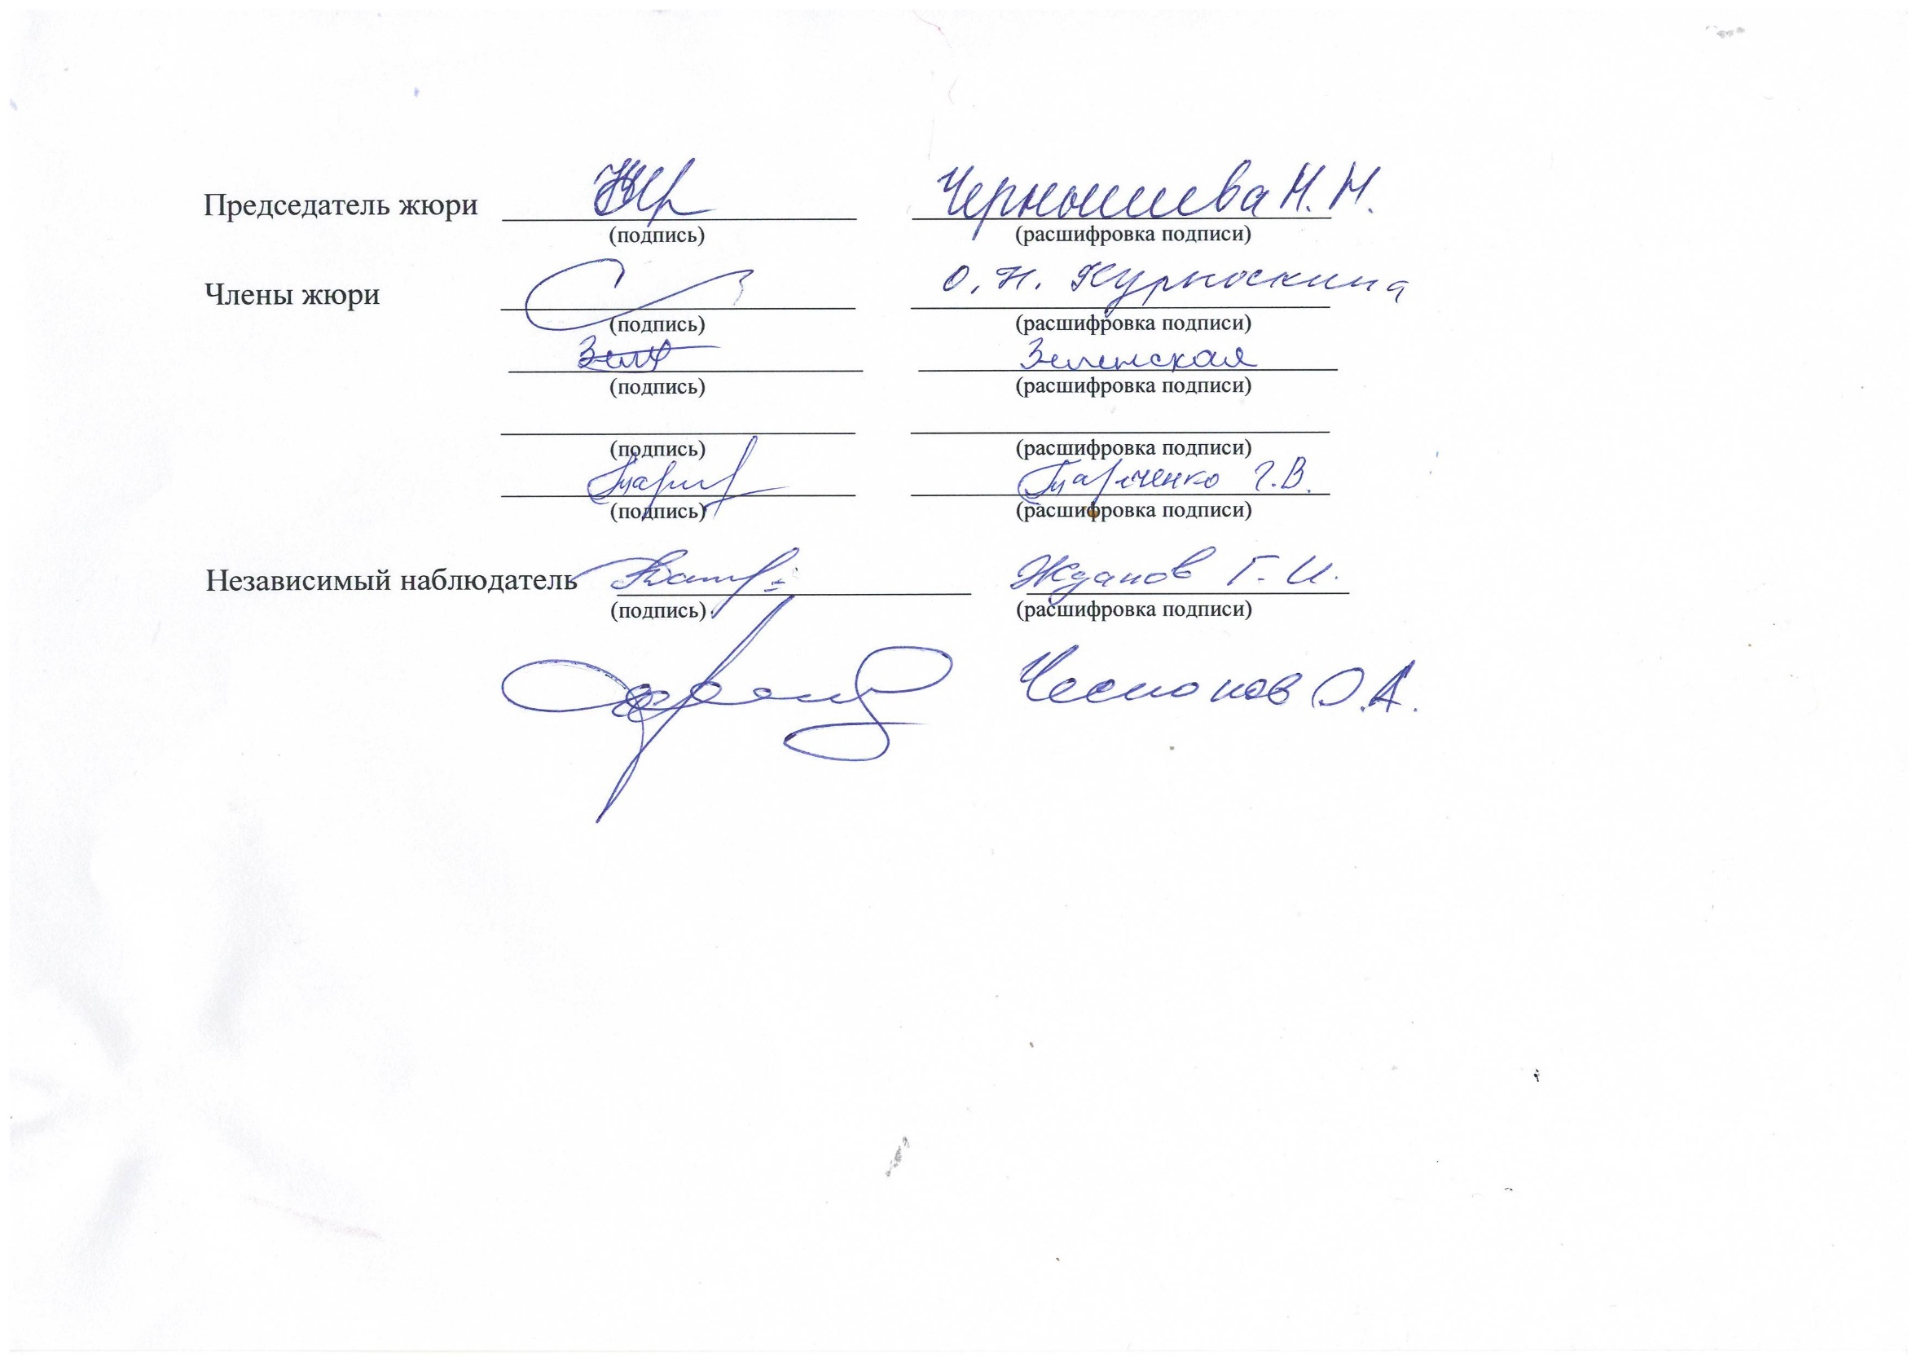

РЕЗУЛЬТАТЫ (РЕЙТИНГ)УЧАСТНИКОВ II
(муниципального ) этапа Всероссийской олимпиады школьников
по _____русскому языку____________
(учебный предмет)
В Карачаево-Черкесской Республике в 2017-2018 учебном году в МБОУ «Гимназия № 19» г. Черкесска
8класс

№ п/п | Ф.И.О. участника | Школа | класс | Количество баллов |  | Занятое место (рейтинг) | Статус (победителя/  призера/участника)
 |  |  |  | Максимально возможное | Фактически набранное участником
1 | Чомаева Камилла Магомедовна | МКОУ «Гимназия № 5» | 8 | 38 | 29 | 1 | Победитель
2 | Эбзеева Лейла Алиевна | МБОУ «Гимназия № 19» | 8 | 38 | 29 | 1 | Победитель
3 | Никулина Ольга Дмитриевна | МКОУ «Гимназия № 9» | 8 | 38 | 28 | 2 | Призёр
4 | Кипкеев Эльдар Хызырович | МКОУ «Гимназия № 17» | 8 | 38 | 25 | 3 | Призёр
5 | Хаверева Владислава Александровна | МБОУ «Гимназия № 18» | 8 | 38 | 22 | 4 | Призёр
6 | Мамчуева Марьям Муратовна | МКОУ «Гимназия № 13» | 8 | 38 | 21 | 5 | Призёр
7 | Бытдаева Марьям Иссаевна | МКОУ «Лицей № 15» | 8 | 38 | 21 | 5 | Призёр
8 | Чагаров Аслан Арсенович | МКОУ «СОШ № 2» | 8 | 38 | 17 | 6 | Участник
9 | Богатырева Камиля Харуновна | МКОУ «СОШ № 6» | 8 | 38 | 17 | 6 | Участник
10 | Бондаренко Яна Александровна | МКОУ «СОШ № 10» | 8 | 38 | 16 | 7 | Участник
11 | Ниппа Азалия Назымбиевна | МКОУ «СОШ № 7» | 8 | 38 | 15 | 8 | Участник
12 | Дудина Елизавета Алексеевна | МБОУ «Гимназия № 16-детский сад» | 8 | 38 | 15 | 8 | Участник
13 | Боташев Карим Рашитович | МКОУ «СОШ № 4» | 8 | 38 | 14 | 9 | Участник
14 | Чагарова Альбина Владимировна | МКОУ «ООШ № 12» | 8 | 38 | 12 | 10 | Участник
15 | Цибулин Егор | ОУ «Академическая гимназия» | 8 | 38 | 12 | 10 | Участник
16 | Шимкина Алина Николаевна | МКОУ «СОШ № 8» | 8 | 38 | 11 | 11 | Участник
17 | Темирова Феридэ Маликовна | МБОУ «ЦО №11» | 8 | 38 | 10 | 12 | Участник
18 | Колесникова Татьяна Николаевна | МКОУ «СОШ № 3» | 8 | 38 | 8 | 13 | Участник
19 | Аветисян Ангелина Георгиевна | МКОУ «Гимназия № 13» | 8 | 38 | не явилась

РЕЗУЛЬТАТЫ (РЕЙТИНГ)УЧАСТНИКОВ II
(муниципального ) этапа Всероссийской олимпиады школьников
по _____русскому языку____________
(учебный предмет)
В Карачаево-Черкесской Республике в 2017-2018 учебном году в МБОУ «Гимназия № 19» г. Черкесска
9 класс

№ п/п | Ф.И.О. участника | Школа | класс | Количество баллов |  | Занятое место (рейтинг) | Статус (победителя/  призера/участника)
 |  |  |  | Максимально возможное | Фактически набранное участником
1 | Вайтюк Валерия Евгеньевна | МБОУ «ЦО №11» | 9 | 46 | 40 | 1 | Победитель
2 | Русина Яна Дмитриевна | МКОУ «СОШ № 6» | 9 | 46 | 34 | 2 | Призёр
3 | Ароян Джанита Вардановна | МКОУ «СОШ № 7» | 9 | 46 | 33 | 3 | Призёр
4 | Лайло Каримжан Данияржанович | МБОУ «Гимназия № 18» | 9 | 46 | 33 | 3 | Призёр
5 | Болатчиева Элина Керимовна | МБОУ «Гимназия № 19» | 9 | 46 | 32 | 4 | Призёр
6 | Нехаева Валерия Денисовна | МКОУ «СОШ № 6» | 9 | 46 | 29 | 5 | Призёр
7 | Сорокина Алена Александровна | МКОУ «Гимназия № 5» | 9 | 46 | 28 | 6 | Участник
8 | Мамаева Милана Магомедовна | МКОУ «Гимназия № 17» | 9 | 46 | 28 | 6 | Участник
9 | Попов Максим Юрьевич | МКОУ «СОШ № 10» | 9 | 46 | 27 | 7 | Участник
10 | Звагольская Валерия Сергеевна | МКОУ «Лицей № 15» | 9 | 46 | 27 | 7 | Участник
11 | Коркмазова Милана Ачемезовна | МКОУ «Гимназия № 9» | 9 | 46 | 26 | 8 | Участник
12 | Аджиев Замир Заудинович | МБОУ «Гимназия № 16-детский сад» | 9 | 46 | 20 | 9 | Участник
13 | Биджева Тамара | ОУ «Академическая Гимназия» | 9 | 46 | 20 | 9 | Участник
14 | Урусова Мариям Хызыровна | МКОУ «СОШ № 4» | 9 | 46 | 19 | 10 | Участник
15 | Салсанова Диана Руслановна | МКОУ «СОШ № 2» | 9 | 46 | 17 | 11 | Участник
16 | Попова Екатерина Романовна | МКОУ «Гимназия № 13» | 9 | 46 | 14 | 12 | Участник
17 | Салпагарова Камила Ахмедовна | МКОУ «СОШ № 8» | 9 | 46 | 13 | 13 | Участник
18 | Батчаев Руслан Муратович | МКОУ «ООШ № 12» | 9 | 46 | 12 | 14 | Участник
19 | Гиренко Яна Евгеньевна | МКОУ «СОШ № 3» | 9 | 46 | 10 | 15 | Участник
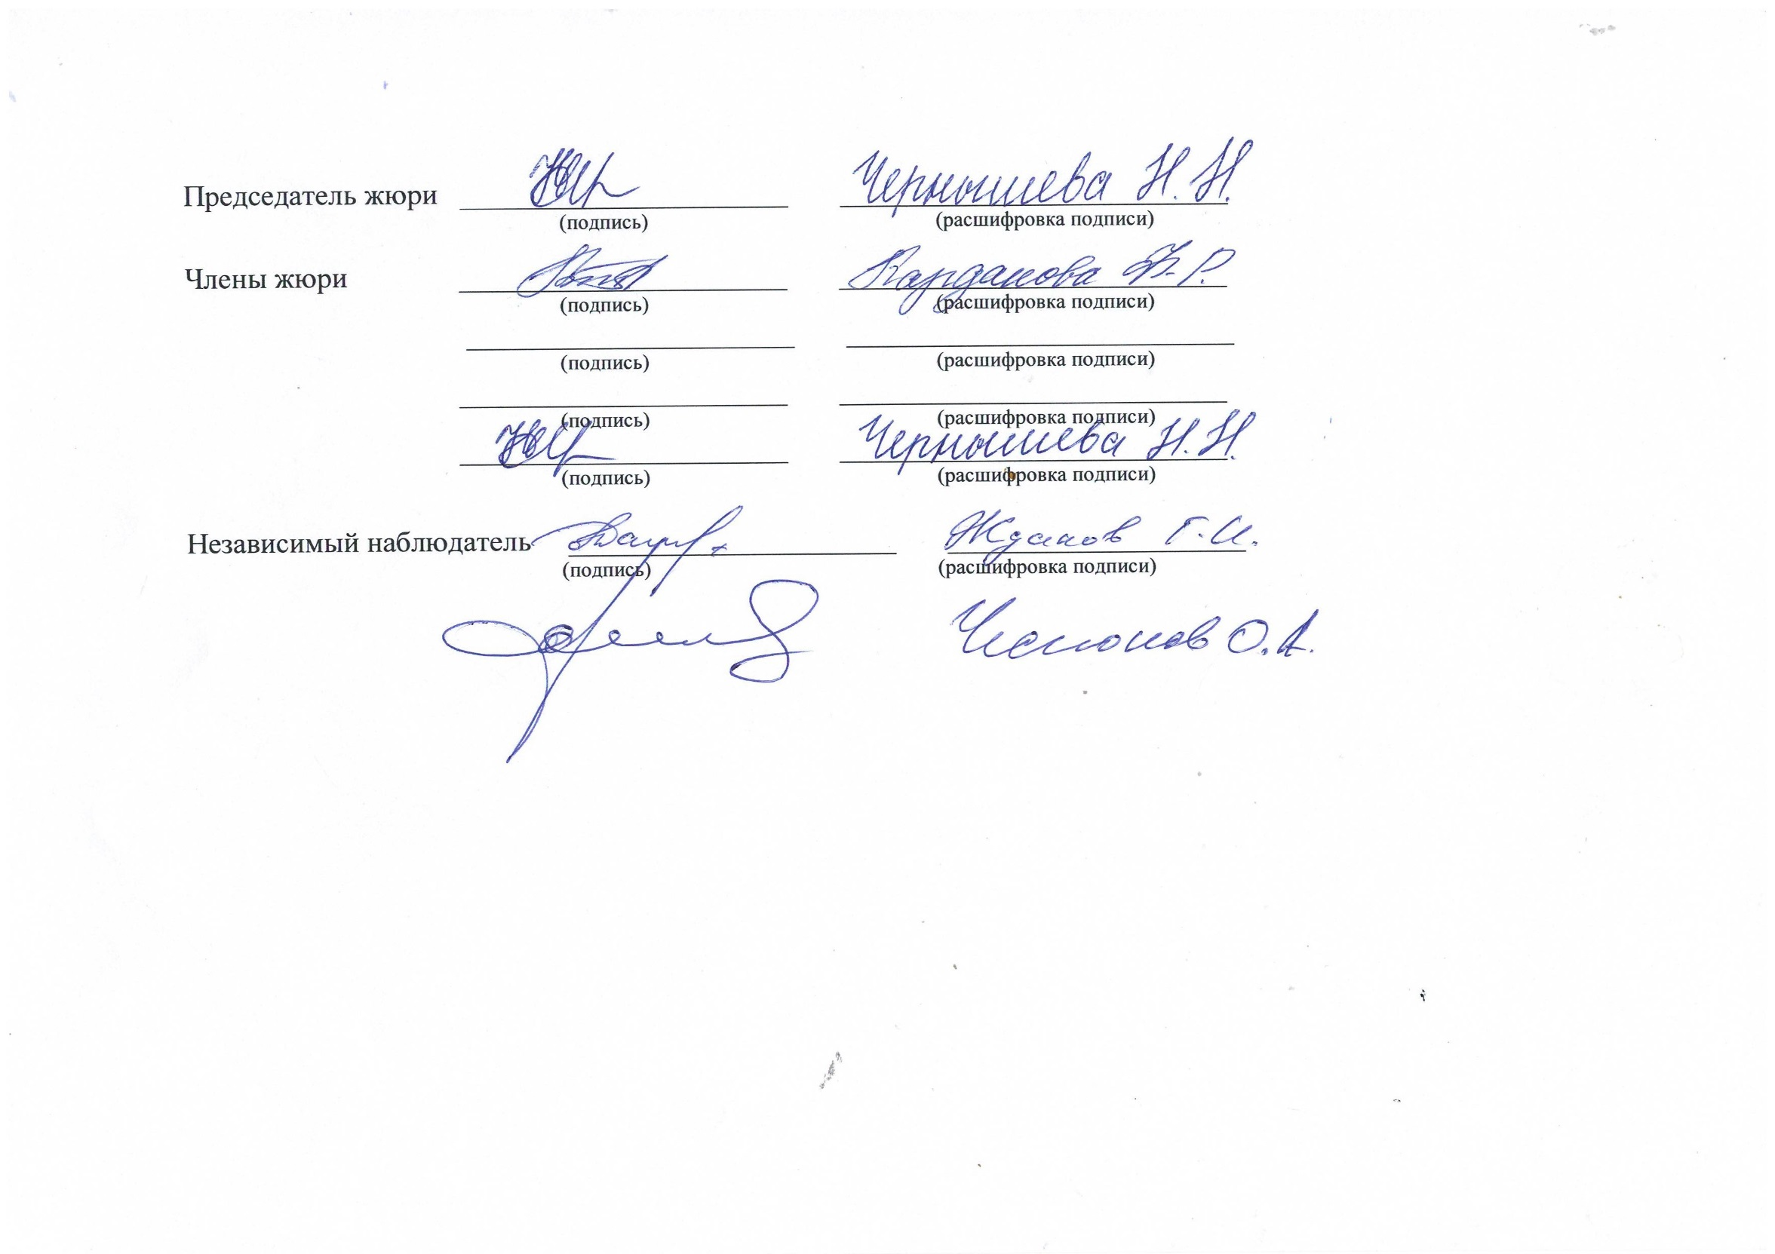
РЕЗУЛЬТАТЫ (РЕЙТИНГ)УЧАСТНИКОВ II
(муниципального ) этапа Всероссийской олимпиады школьников
по _____русскому языку____________
(учебный предмет)
В Карачаево-Черкесской Республике в 2017-2018 учебном году в МБОУ «Гимназия № 19» г. Черкесска
10 класс

№ п/п | Ф.И.О. участника | Школа | класс | Количество баллов |  | Занятое место (рейтинг) | Статус (победителя/  призера/участника)
 |  |  |  | Максимально возможное | Фактически набранное участником
1 | Салпагарова Азиза Хасановна | МКОУ «Гимназия № 5» | 10 | 100 | 90 | 1 | Победитель
2 | Кузнецов Владимир Васильевич | МКОУ «СОШ №2» | 10 | 100 | 39 | 2 | Участник  Менее 50 %
3 | Абреков Эмиль Арсенович | МКОУ «Гимназия № 9» | 10 | 100 | 38 | 3 | Участник
4 | Панежина Мария Сергеевна | МБОУ «Гимназия № 16-детский сад» | 10 | 100 | 35 | 4 | Участник
5 | Пелихова Ангелина Георгиевна | МКОУ «СОШ № 8» | 10 | 100 | 31 | 5 | Участник
6 | Шуваев Дмитрий Сергеевич | МКОУ «Гимназия № 17» | 10 | 100 | 30 | 6 | Участник
7 | Сафарова Дарья Алексеевна | МБОУ «Гимназия № 19» | 10 | 100 | 30 | 6 | Участник
8 | Ливинцова Анастасия Валерьевна | МКОУ «Гимназия №13» | 10 | 100 | 28 | 7 | Участник
9 | Прунова Есения Александровна | МКОУ «СОШ № 6» | 10 | 100 | 27 | 8 | Участник
10 | Брантова Бэлла Бислановна | МБОУ «Центр образования № 11» | 10 | 100 | 27 | 8 | Участник
11 | Топоркова Арина | ОУ «Академическая Гимназия» | 10 | 100 | 25 | 9 | Участник
15 | Дементов Руслан Витальевич | МКОУ «Лицей №15» | 10 | 100 | 24 | 10 | Участник
12 | Гамов Игорь Александрович | МБОУ «Гимназия № 18» | 10 | 100 | 20 | 11 | Участник
13 | Батчаева Алина Умаровна | МКОУ «СОШ № 10» | 10 | 100 | 17 | 12 | Участник
14 | Харцызова Даяна Тимуровна | МКОУ «Гимназия №13» | 10 | 100 | 16 | 13 | Участник
16 | Куржев Исмаил Юрьевич | МКОУ «Гимназия № 5» | 10 | 100 | не явился

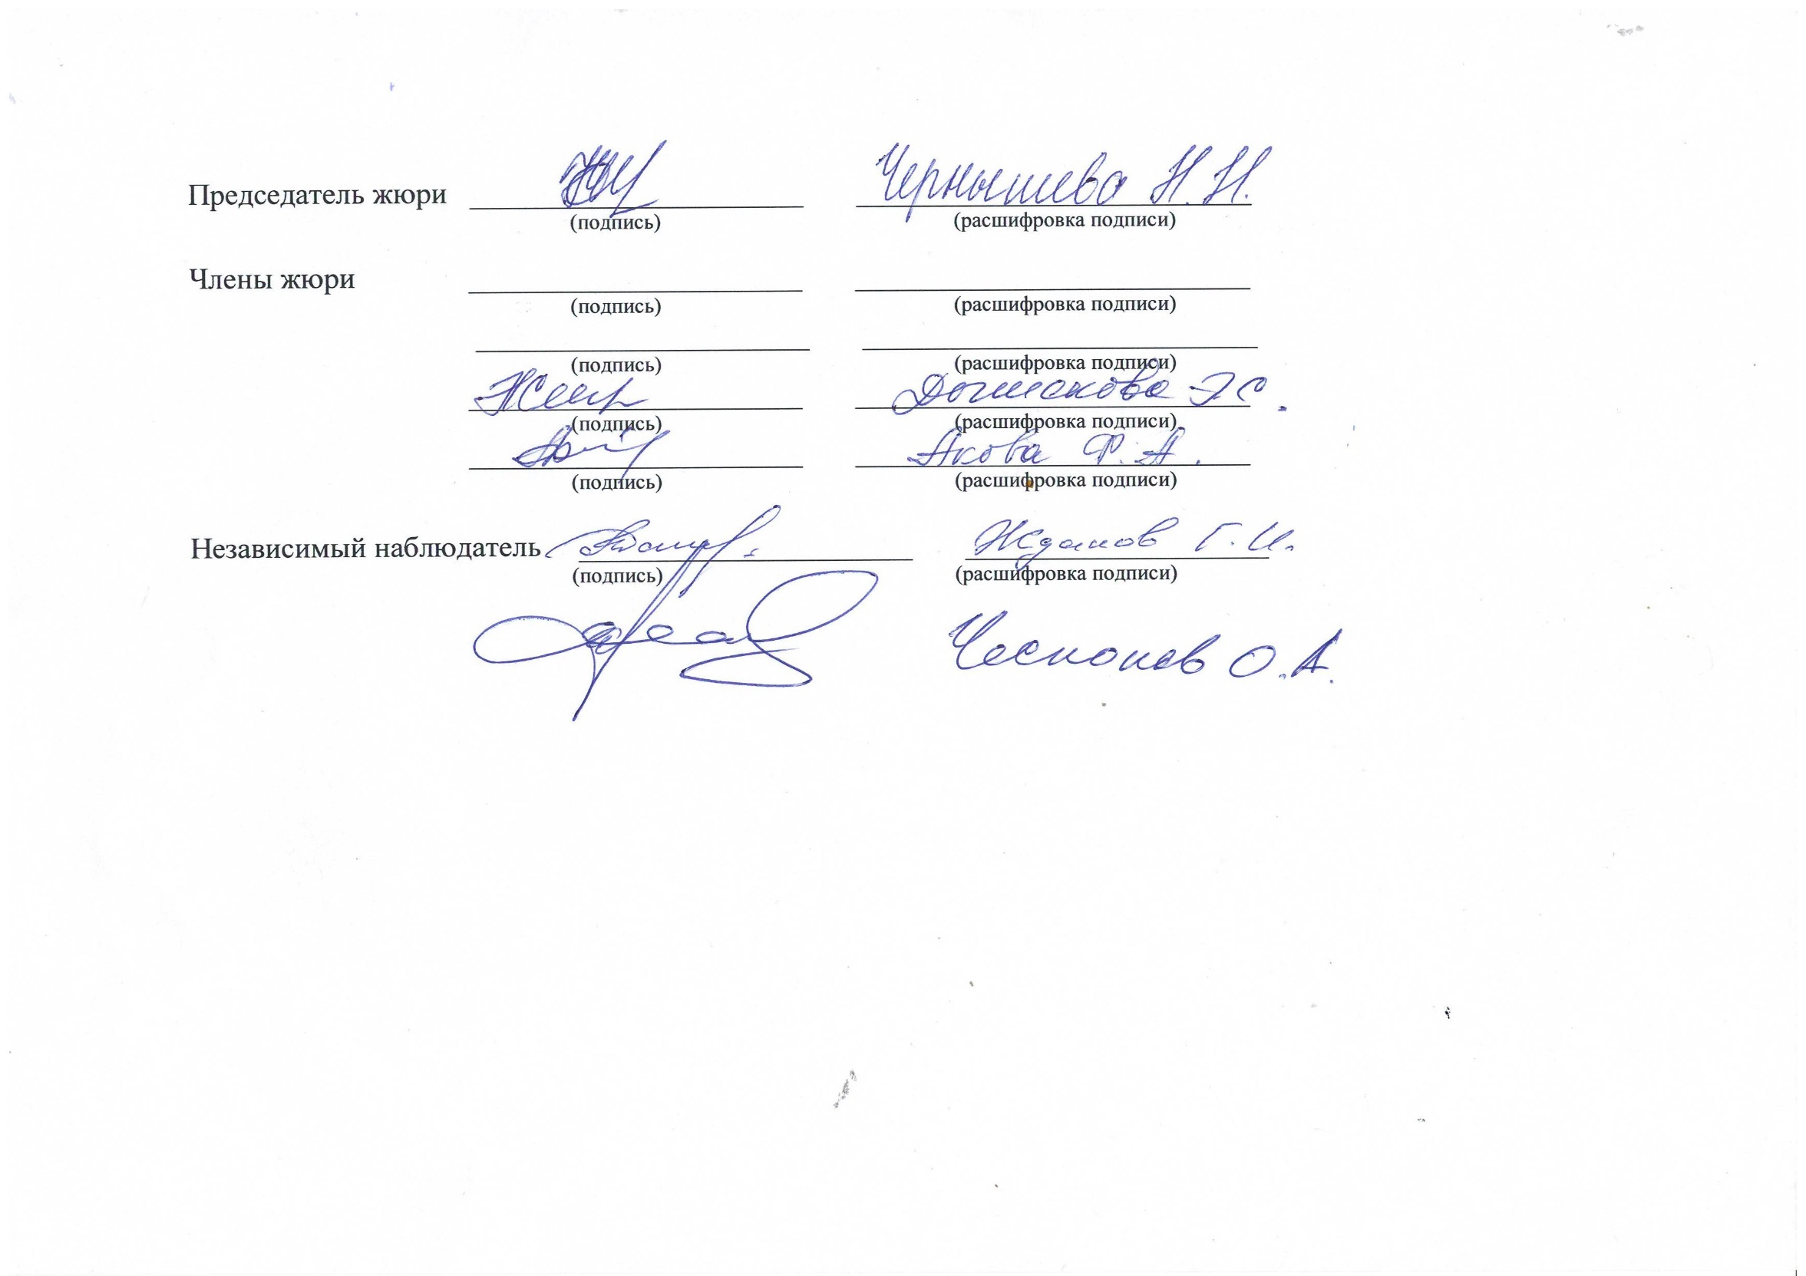
РЕЗУЛЬТАТЫ (РЕЙТИНГ)УЧАСТНИКОВ II
(муниципального ) этапа Всероссийской олимпиады школьников
по _____русскому языку____________
(учебный предмет)
В Карачаево-Черкесской Республике в 2017-2018 учебном году в МБОУ «Гимназия № 19» г. Черкесска
11 класс

№ п/п | Ф.И.О. участника | Школа | класс | Количество баллов |  | Занятое место (рейтинг) | Статус (победителя/  призера/участника)
 |  |  |  | Максимально возможное | Фактически набранное участником
1 | Салпагаров Аслан Рашидович | МКОУ «Гимназия №13» | 11 | 100 | 62 | 1 | Победитель
2 | Бостанова Диана Муратовна | МКОУ «Гимназия № 17» | 11 | 100 | 55 | 2 | Призёр
3 | Рудик Кристина Ивановна | МКОУ «СОШ № 6» | 11 | 100 | 50 | 3 | Призёр
4 | Веремеенко Елизавета Сергеевна | МКОУ «СОШ № 8» | 11 | 100 | 50 | 3 | Призёр
5 | Салпагарова Альмира Наурузовна | МКОУ «СОШ № 7» | 11 | 100 | 47 | 4 | Участник
8 | Копсергенов Исмаил Даутович | МКОУ «СОШ №2» | 11 | 100 | 46 | 5 | Участник
6 | Туаршева Дана Яхьяевна | МКОУ «Гимназия № 5» | 11 | 100 | 45 | 6 | Участник
7 | Касаева Лейла Борисовна | МБОУ «Гимназия № 19» | 11 | 100 | 44 | 7 | Участник
9 | Акбашева Амина Аскеровна | МКОУ «Гимназия № 9» | 11 | 100 | 34 | 8 | Участник
10 | Текеева Алима Исмаиловна | МКОУ «СОШ № 10» | 11 | 100 | 28 | 9 | Участник
11 | Быковский Никита Алексеевич | МБОУ «Гимназия № 16-детский сад» | 11 | 100 | 28 | 9 | Участник
12 | Мищенко Виктория Евгеньевна | МБОУ «Гимназия № 18» | 11 | 100 | 23 | 10 | Участник
13 | Настаева Альвина Саналовна | МБОУ «Центр образования № 11» | 11 | 100 | 22 | 11 | Участник
14 | Дусматова Алина Абдулкахаровна | МКОУ «Лицей №15» | 11 | 100 | 22 | 11 | Участник
15 | Филипова Дарина Юрьевна | МКОУ «СОШ № 3» | 11 | 100 | 12 | 12 | Участник

